

COMMUNIQUÉ DE PRESSE
Courbevoie, le 7 mars 2019

SAFORELLE ET SERVICEPLAN LANCENT "THE MISSING PAGE",
LA PAGE DE MANUEL DE SVT* AVEC LA REPRÉSENTATION LA PLUS PRÉCISE DU SEXE FÉMININ

Courbevoie, le 7 mars 2019 - Comment prendre soin de son intimité si on ne la connaît pas ? C'est à cette question que l'agence Serviceplan et Saforelle, marque de produits et de soins pour l'hygiène intime et corporelle des femmes, ont voulu répondre en lançant l'opération "The Missing Page" à l'occasion de la Journée Internationale des Droits des Femmes, le 8 mars 2019.

En France, seul un manuel scolaire de SVT* sur 8 repésente correctement le sexe féminin1. Le clitoris y est soit absent, soit illustré de manière incorrecte ou partielle. De plus, la plupart des manuels ne proposent aucune vue externe des organes génitaux féminins. Une question se pose alors : comment prendre soin de son intimité si on la connaît pas ?

La page manquante ou « Missing Page », à insérer dans les manuels de SVT, représente de la manière la plus précise et complète le sexe féminin. Elle vient compléter les livres de SVT afin de palier l’information incomplète donnée la majorité des manuels scolaires. Le dispositif « The Missing Page » est accompagné d’un film digital dans lequel des mères et leurs filles de 16 ans participent à une expérience éducative : confrontées à un schéma de sexe féminin sans légende et à compléter, la majorité d’entre-elles hésite, fait des erreurs tout en partageant également des moments de complicité.

Grâce au film de l'opération, l’exemple de la France permet d’ouvrir la discussion sur la connaissance de l’intimité féminine dans chaque pays, notamment sur les réseaux sociaux. Saforelle propose ainsi à toutes les femmes, une initiative éducative et utile, à l’image de son engagement pour une meilleure connaissance de leur intimité.

La page manquante est consultable, téléchargeable et partageable depuis le site www.saforelle.fr

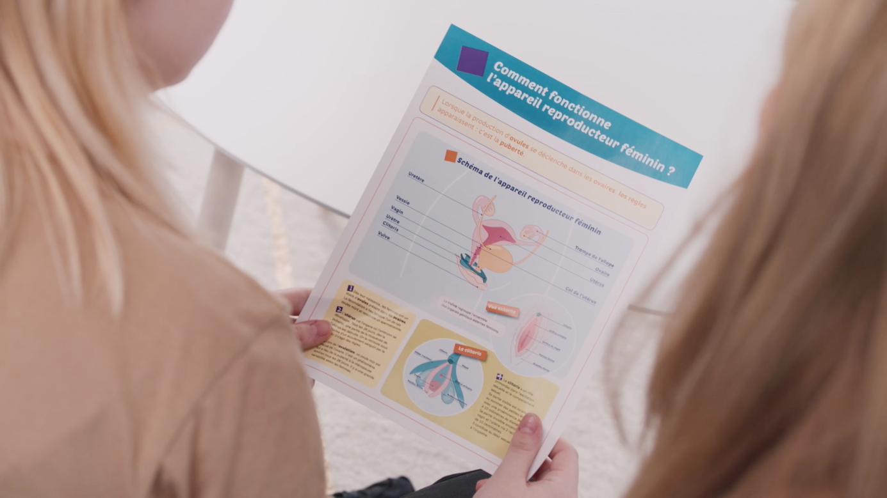
Pour voir le film de l'opération, cliquez-ici
https://youtu.be/JDQ3XCjOMuU

Depuis 30 ans, Saforelle accompagne les femmes en apportant des solutions adaptées à leurs besoins intimes. Première marque d’hygiène intime en France prescrite par le corps médical et désormais recommandée de mère en fille, Saforelle lance l’opération « The Missing Page » pour permettre à toutes les femmes de mieux connaitre leur intimité, et ainsi mieux prendre soin d’elles.

* Sciences et Vie de la Terre

CONTACT PRESSE
Perrine COLLIN - p.collin@serviceplan.fr
T. 01 78 42 99 45
M. 06 88 32 96 99



FICHE TECHNIQUE

Annonceur : Saforelle
Agence France : Serviceplan France
Plan média : Web
Format du film de l'opération : 1'50''
Début de campagne : 8 mars 2019
Directeurs de la Création : Fabien Teichner & Dimitri Guerassimov
Directeur de Création : Mathieu Membré
Concepteur rédacteur : Chloé Rosiaux
Directeurs Artistiques : Véronique Erb, Tram-Anh NGuyen, Astrid Pinon
Responsables Annonceur : Aurélie Defrance, Eric Panijel, Céline Samama, Nadège Alves, Quentin Dagusé, Claire Lapeyronie, Pétronille Lombart
Responsables Agence : Benjamin Chevrier, Hélène Jamin, Marine Moreau
Réalisateur : Sarah Hafner
Maison de Production : Muscle
TV producer : Frank Willocq

A propos de Saforelle
Création des Laboratoires IPRAD, Saforelle est née en 1989 de la volonté d’un docteur en pharmacie accompagné par un médecin et un phytothérapeute, de créer un soin à la fois efficace et respectueux de l’intimité de la femme. Reconnue et 1ère marque d’hygiène intime2 prescrite par le corps médical3, la gamme Saforelle s’est élargie au fil des années pour répondre aux besoins des femmes et des enfants.
1 Source : SVT Égalité
2 IMS : CMA ventes valeur et volume décembre 2018
3 IMS : CMA prescriptions décembre 2018

